 | Ålands lagting | BERÄTTELSE nr 1/2011-2012
 |  | Datum
 | Kanslikommissionen | 2012-03-16
 | Till Ålands lagting

Kanslikommissionens berättelse över
verksamheten vid lagtingets bibliotek för år 2011

INNEHÅLL
Allmänt 1
Verksamhet och service 1
Bokbestånd, samlingar, tidskrifter och gåvor 2
Bibliotekets budget 3
Utlåning, användning, fjärrlånekontakter 3

Allmänt

I enlighet med 82 § nya arbetsordningen för Ålands lagting överlämnas 2011 års berättelse över verksamheten vid lagtingets bibliotek till lagtinget. Lagtingets bibliotek, som är ett specialbibliotek inom samhällsvetenskap och juridik, har till uppgift att tillhandahålla lagtinget och centrala ämbetsverket samt utomstående i mån av möjlighet med litteratur, tidskrifter och tidningar. Biblioteket har t.o.m oktober 2011 förvaltats av en särskild bibliotekskommission som har bestått av medlemmarna i lagtingets kanslikommission, talmannen Roger Nordlund, vicetalmännen Gunnar Jansson och Gun-Mari Lindholm, lagtingsledamöterna Barbro Sundback och Roger Jansson, och av landskapsregeringen utsedda medlemmarna, landskapsregeringsledamoten Britt Lundberg, föredraganden i biblioteksärenden, byråchefen Jan-Ole Lönnblad samt chefen för Datainspektionen Susanne Björkholm.
Från och med november 2011 förvaltas biblioteket, enligt den nya arbetsordningen, av kanslikommissionen som efter lagtingsvalet och regeringsbildningen består av ordföranden, talmannen Britt Lundberg, vicetalmännen Viveka Eriksson och Roger Jansson samt lagtingsledamöterna Barbro Sundback och Danne Sundman.

Verksamhet och service

Verksamheten har fortgått oförändad. Deltidstjänsten som bibliotekarie har handhafts av Lilian Norring-Öhman som varit anträffbar på förmiddagarna. Arbetstiden har varit 25t/v och biblioteket har varit öppet för allmänheten måndag-tisdag kl. 8.00-14.00, onsdag kl. 8.00-13.00 och torsdag-fredag kl. 8.00-12.00. Biblioteket har varit semesterstängt. Lagtingets byråsekreterare Maj Falck har fungerat som bibliotekets kontaktperson utom öppethållningstider.
Bibliotekariens arbete har varit inriktat på uppbyggnad av samlingarna med fokus på bevakning och anskaffning av nyutkommen litteratur inom samhällsvetenskap och juridik, samt enligt lagtingets och avdelningarnas önskemål och behov. Litteraturen katalogiseras och klassificeras i den åländska mediadatabasen KATRINA, som finns tillgänglig via biblioteksportalen www.bibliotek.ax eller via lagtingets hemsida www.lagtinget.ax. Vid årsslutet hade biblioteket 15.852 titlar i KATRINA. Förutom nyförvärv datakatalogiseras äldre litteratur efter hand.
Listan Biblioteksnytt med boknyheter har skickats 6/år och når alla i det interna nätverket genom e-post. Biblioteket har stått till tjänst med litteratur- och informationssökning samt förmedling av fjärrlån och kopior från och till andra bibliotek.
Små temautställningar har funnits i expeditionen. Under sommaren fanns böcker med tema ”Ålandsöverenskommelsen 90 år” och under hösten en liten utställning kallad ”Valhöst 2011 - i valet och kvalet” samt utställingen ” Är GMO en bisak?”.
För att förbereda en kommande flyttning av biblioteket till entréplan, som enligt kanslikommissionen skall förverkligas i framtiden, har inventering av boksamlingarna, ämnesklasserna samt gallring och magasinering av inaktuellt material fortgått hela året. Gallring och omplacering av böcker medför även gallring och omlokalisering i datakatalogen. Utgallrade böcker på väg till pappersinsamlingen mellanlandar på fyndbordet i expeditionen och är gratis för intresserade.

Bokbestånd, samlingar, tidskrifter och gåvor

Bokbestånd: Antalet registrerade volymer ökade under året med 712 volymer och omfattade vid årets slut efter utgallring ca 33.400 volymer. I denna siffra ingår de böcker som enligt önskemål anskaffats till ämbetsverkets avdelningar och lagtingets utskotts- och arbetsrum.

Samlingar: Bibliotekets samlingar består av Ålands lagtings handlingar och stenografiska protokoll, litteratur om den åländska självstyrelsen, utredningar utgivna av Ålands landskapsregering, riksdagshandlingar, författnings-, fördrags- och lagsamlingar, rättsfallssamlingar, juridisk och statsvetenskaplig facklitteratur, EU-lagstiftning och EU-litteratur, Nordiska rådets sessioner och Nordiska ministerrådets publikationer, uppslagsverk och ordböcker, litteratur med inriktning på autonomier, minoriteter, folkrätt och offentlig förvaltning, samt samlingarna EXLIBRIS Olof M Jansson och Samling Färöarna.
Genom abonnemang på tankesmedjan Studieförbundet Näringsliv och Samhälles utgivning i Sverige kan biblioteket erbjuda aktuell litteratur inom en rad samhällsvetenskapliga ämnesområden som berör t.ex. demokrati, ekonomi, förvaltning, makt, miljö, partier, politik, statsbyggnad.

Tidskrifter: Biblioteket prenumererar, förutom på dagstidningar, på många tidskrifter och kan erbjuda ett flertal juridiska och samhällsvetenskapliga tidskrifter bl.a.: Europarättslig tidskrift, Europeiska Unionens Officiella Tidskrift (EUT L), Forskning och framsteg, Forum för ekonomi och teknik, Riksdag och Departement, FIKT Finlands kommuntidning, Förvaltningsrättslig tidskrift, International Journal on Minority and Group Rights, Internationella studier, Juridisk tidskrift från Stockholms universitet, Nordens tidning, Nordic Journal of International Law, Nordisk administrativt tidskrift, OECD Observer, Retfaerd : Nordisk juridisk tidskrift, Scandinavian political studies, Scandinavian studies in law, Statsvetenskaplig tidskrift, Tidskrift utgiven av Juridiska Föreningen i Finland (JFT), Tidskrift for Rettsvitenskap.

Gåvor: Biblioteket har 2011 fått ta emot gåvor, som främst består av riksdagstryck och statliga utredningar från Finland och Sverige.
Genom lagtingets och landskapsregeringens gästbesök och resor har bokgåvor förmedlats till biblioteket. Även genom institutioner och privatpersoner har biblioteket fått ta emot bokgåvor. Stort TACK för alla bokgåvor!

Bibliotekets budget

Bibliotekets budget år 2011 har varit oförändrad 30 000 euro. Anslaget som är ett tvåårigt reservationsanslag (VR) avser kostnader för inköp av litteratur till lagtingets och till centrala ämbetsverkets handbibliotek, datakatalogisering, informationssökning i databaser, kontorsmaterial samt övriga utgifter. Största delen av anslaget har använts till litteratur och utgör kostnader för inköp av facklitteratur, lag- och författningssamlingar, tidskrifter och dagstidningar. Därtill kommer utgifter för inköp av tjänster, som varit utgifter för mediadatabasen KATRINA (passord, etiketter, bibliografisk service), övriga dataanvändartjänster och diverseutgifter för kontorsmaterial, inventarier, fjärrlån, post- och tullavgifter.
För datakatalogisering till biblioteksdatabasen KATRINA i Bibliotekstjänsts katalogiseringssystem Book-it har bibliotekets intäkter varit 4 308 SEK.

Utlåning, användning, fjärrlånekontakter

En del av litteraturen är referenslitteratur som inte lånas ut och måste studeras i biblioteket. Utlåning sker ofta efter e-post- eller telefonbegäran via intern post. Dokument har tagits fram dels manuellt och dels från databaser via Internet. Någon fullständig statistik kan inte föras över vad låntagarna själva letar fram eller kopierar. Användningen av dagstidningar och tidskrifter i tidningsrummet ingår inte i statistiken men enligt observation är tidningsläsning populärt bland lagtingsledamöter. Årsstatistiken för utlåning omfattar 2092 volymer varav 62 har förmedlats som fjärrlån från och till andra bibliotek:
Lånen fördelar sig för år 2011 enligt följande låntagargrupper:

År 2004 2005 2006 2007 2008 2009 2010 2011
Låntagargrupper | *Lån
fjärrlån (lt+lr) | 72 79 82 103 63 68 94 62
lagtinget | 311 337 361 320 483 433 475 452
landskapsregeringen | 627 824 648 730 947 826 781 875
utomstående | 745 638 828 867 892 837 859 703
totalt | 1755 1878 1919 2020 2385 2164 2209 2092

*Lån: I uppgifterna över registrerade och förnyade lån, inräknas hemlån, läsesalslån, fjärrlån och förmedling av dokument och informationssökning.

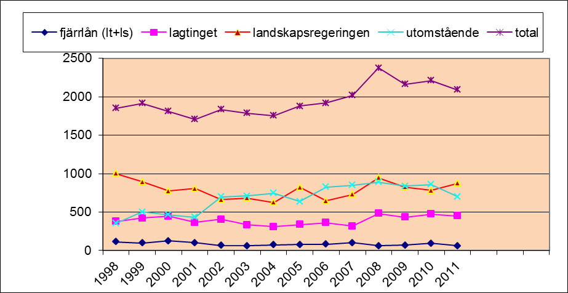
Lånestatistik 2000-2011
Fjärrlånekontakter: Under året har böcker, kopior av tidskriftsartiklar, dokument och informationsmaterial förmedlats av, och även till, följande bibliotek och institutioner:
Finland: Depåbiblioteket Kuopio, Finlands bank, Lovisa stadsbibliotek, Riksdagsbiblioteket, Stadsrådets kansli, Svenska litteratursällskapet i Finland, Svenska Finlands folkting, Svenska Folkskolans vänner, Åbo Akademis bibliotek
Sverige: Anna-Lindh biblioteket, Umeå stadsbibliotek, Göteborgs universitetsbibliotek Centralbiblioteket, Göteborgs universitetsbibliotek Biomedicinska biblioteket, Statens revisionsverk, Regeringskansliet, Riksdagsbiblioteket, Riksdagsförvaltningen, Stockholms universitetsbibliotek, Södertörns högskolebibliotek, Uppsala universitet Statsvetenskapliga institutionen
Åland: Brändö bibliotek, Europainformationen, Husö Biologiska station, Lemlands kommunbibliotek, Mariehamns stadsbibliotek, Nordens institut, Ålands fredsinstitut, Ålands landskapsarkiv, Ålands sjöfartsmuseum, Ålands teknologicentrum, Ålands sjömansskola, Ålands statistik- och utredningsbyrå
Övriga: Europeiska revisionsrätten, Kongelige biblioteket Köbenhavn, Nordiska ministerrådet, The Library of Congress

Exempel på sökord och efterfågade ämnen 2011: barns utsatthet, förvaltning, globalisering, grundlagen, grundskollagen, kvinnovåld, kommunallagen, landskapsrevision, medborgaskap, offentlig upphandling, offentlighetsprincipen, public service, revision, sjöarbetslagstiftning, sjömanslagen, skatter, skärgårdslagen, skärgårdstrafiken, spelberoende, tjänstemannalagen, tjänstekollektivavtal, vattenlagen, äldreomsorg… .
Ständigt återkommande är sökorden om Åland. Särskilt ofta efterfrågat är litteratur om: demilitariseringen, hembygdsrätten, näringsrätten, Åland som modell och exempel, åländska politiska partier, valstatistik, Åland och EU, Åland i Nordiska rådet samt olika förarbeten och ändringar av självstyrelselagen.

Besökare: Biblioteket betjänar många olika grupper såsom politiker och tjänstemän vid lagtinget och landskapsregeringens avdelningar och inrättningar men även utomstående institutioner och allmänheten. Många utomstående låntagare är åländska studerande. Skolklasser, andra grupper och även några utländska forskare har besökt biblioteket.
Berättelsen är sammanställd av Lilian Norring-Öhman.

Mariehamn den 16 mars 2011
Ordförande | Britt Lundberg
Sekreterare | Lilian Norring-Öhman

